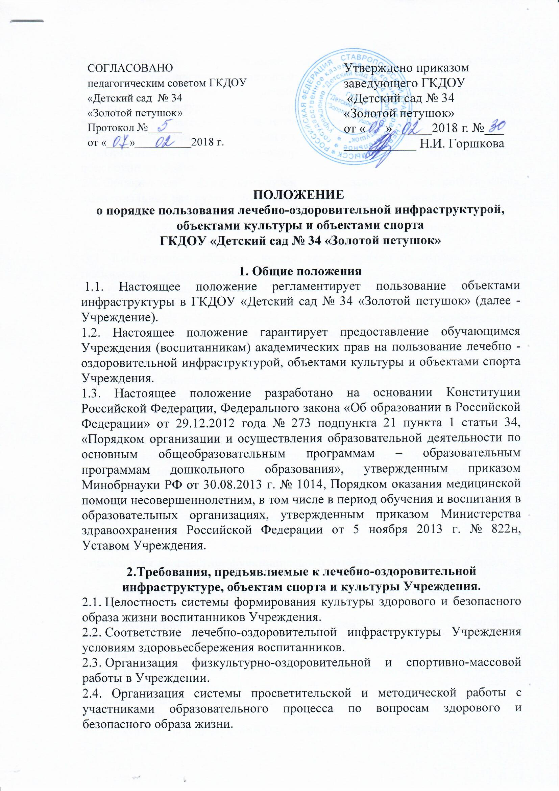

2.5. Комплексное сопровождение системы формирования культуры здорового и безопасного образа жизни воспитанников.

2.6. Обеспечение объектов лечебно-оздоровительной инфраструктуры, объектов культуры и спорта Учреждения для пребывания воспитанников естественной и искусственной освещенностью, воздушно-тепловым режимом в соответствии с требованиями санитарных правил.
2.7. Организация физкультурно-оздоровительной работы с воспитанниками всех групп здоровья.
2.8. Организация физкультминуток на занятиях, способствующих эмоциональной разгрузке и повышению двигательной активности.

3. Порядок пользования лечебно-оздоровительной
инфраструктурой Учреждения.
3.1. Воспитанники обладают неотъемлемым правом на охрану здоровья, пользование лечебно-оздоровительной инфраструктурой, объектами культуры и объектами спорта Учреждения. Это право в Учреждении обеспечивается охраной быта, отдыха, воспитания и обучения, лечебно-оздоровительной инфраструктурой, объектами культуры и объектами спорта, а также предоставлением первичной доврачебной медико-санитарной помощи.
3.2. Лечебно-оздоровительная инфраструктура Учреждения представлена медицинским кабинетом.
3.3. Лечебно-оздоровительной инфраструктурой могут пользоваться обучающиеся, педагогические работники и иные работники Учреждения.
3.4. Лечебно-оздоровительная деятельность в Учреждении представляет собой систему способов, средств и мероприятий, направленных на обеспечение охраны здоровья воспитанников: медицинский кабинет:
- проведение плановых профилактических осмотров, антропометрия;
- своевременное выявление отклонений в развитии, получение рекомендаций для проведения медицинского обследования;
- осуществляется санитарно - просветительская работа;
- оказание доврачебной медицинской помощи;
- проводятся скрининг – тестирование;
- проводится диагностика функциональной готовности к обучению в школе

4. Порядок пользования объектами культуры Учреждения.
4.1. Задачами объектов культуры являются:
4.1.1. Воспитание у воспитанников патриотизма, гражданственности, бережного отношения к традициям, культуре и истории своего и других народов.
4.1.2. Приобщение детей к историческому и духовному наследию страны, края, района, села.
4.1.3. Организация культурной, методической, информационной и иной деятельности.
4.1.4. Содействие в проведении учебно-воспитательного процесса.
4.2. Ответственность за работу и содержание объектов культуры в состоянии, отвечающем требованиям безопасности и санитарных норм, возлагается на воспитателей Учреждения.
4.3. Объекты культуры могут использоваться для проведения занятий в нетрадиционных формах, проведения творческих занятий, развлечений, праздников.

5. Порядок пользования объектами спорта Учреждения.
5.1. В Учреждении воспитанникам предоставляется право на пользование объектами спорта и объектами культуры. В Учреждении имеется спортивная площадка и прогулочные площадки. Пользоваться вышеперечисленными объектами спорта и объектами культуры имеют право все воспитанники под руководством педагогических работников.
5.2. Право на пользование объектами спорта и объектами культуры предоставляется воспитанникам при организации непосредственно образовательной деятельности, а также при проведении мероприятий, которые не предусмотрены учебным планом (праздники, развлечения, соревнования, встречи с родителями (законными представителями) воспитанников и иные мероприятия).
5.3 Ответственным лицом в Учреждении за составление расписания, регулирующего порядок пользования объектами культуры и объектами спорта, является заместитель заведующего по УВР. Расписания, регулирующие порядок пользования объектами культуры и объектами спорта, утверждаются распорядительным актом Учреждения.
5.4. Организация непосредственно образовательной деятельности, а также проведение мероприятий, которые не предусмотрены учебным планом в помещениях, указанных в пункте настоящего Порядка, разрешается только при соответствии помещений санитарно-гигиеническим нормам.
5.5. Ответственные лица за организацию непосредственно образовательной деятельности, а также проведение мероприятий, которые не предусмотрены учебным планом в помещениях, указанных в настоящем Порядке, обязаны лично осмотреть их, проверить исправность оборудования и инвентаря, обратить внимание на соответствие помещения нормам техники безопасности.
В целях предупреждения травм, заболеваний, несчастных случаев необходимо руководствоваться инструкциями по охране жизни и здоровья воспитанников, разработанных и утверждённых Учреждением.

6. Права и обязанности пользователей объектами лечебно-оздоровительной инфраструктурой, объектами культуры и спорта Учреждения.
6.1. Пользователь объектами имеет право:
6.1.1. Получать постоянную информацию о предоставляемых услугах объектами и мероприятиях, проводимых в Учреждении.
6.1.2. Пользоваться объектами в соответствии с локальными актами Учреждения.
6.2. Пользователь объектами обязан:
6.2.1. Выполнять правила поведения в объектах инфраструктуры Учреждения.
6.2.2. Поддерживать порядок и дисциплину во время посещения объектов инфраструктуры ДОУ.
6.2.3. Не нарушать правила техники безопасности, пожарной безопасности и санитарно-гигиенических правил и норм.
6.2.4. Незамедлительно сообщать ответственным лицам о случаях обнаружения подозрительных предметов, вещей, о случаях возникновения задымления или пожара.

7. Управление.
7.1. Ответственность за деятельностью объектов возлагается на администрацию Учреждения.
7.2. Ответственность за реализацию основных задач объектов возлагается на воспитателей Учреждения.

8.Заключительные положения.
8.1. Изменения в настоящее положение могут вноситься в соответствии с действующим законодательством и Уставом Учреждения.
8.2. Срок действия настоящего Положения не ограничен. Положение действует до принятия нового.

